電通二乙微處理器實驗 實驗預報

實驗名稱 | Lab03-類比輸入
組別 | 13 | 組員 | 05050032 陳韋澔

- 實驗目的
使用 USB-Serial 做為輸入輸出
讀取類比輸入之數值
1.量測0/0.5/1/1.5/2/2.5V 之電壓值
2.量測可變電阻之數值
3. 量測光敏電阻之數值

- 實驗步驟(1)
1.由Arduino傳送訊息給PC
Arduino 傳送一訊息“Hello, World!” 至 PC
2.PC 經由 Serial Monitor 接收
打開Arduino IDE 的 Serial Monitor，確認有收到訊息
3.由PC傳送指令至Arduino
傳送命令1及0至Arduino
Arduino收到‵1’後，LED7亮
Arduino收到‵1’後，LED7亮
實驗步驟(2)
量測電壓值
將電源供應器Vout輸出接到Ao，電壓不得超過2.5V
數位電表GND 與Arduino共地
將電源供應器電壓調整為0/0.5/1/1.5/2/2.5V，並分別量測5次電壓值後經由串列通訊傳回PC
實驗步驟(3)
量測可變電阻
將A1接至可變電阻
將可變電阻亦接至三用電表，紀錄轉動旋紐時最大/最小分壓及最大/最小電阻
每隔0.5秒量測一次ADC值，連續量測20次，計10秒
量測結果轉換成電壓(0-2.5V)後
由電壓換算求得相對之電阻值
將電阻值傳回PC，計20次
於量測時，轉動可變電阻之旋鈕，觀測螢幕顯示結果是否與電壓表之量測值相符
實驗步驟(4)
量測光敏電阻
選擇兩電阻R1及R2
將A2接至光敏電阻
將光敏電阻亦接至電壓表
每隔0.5秒量測一次ADC值，連續量測20次，計10秒
量測結果轉換成電壓(0-2.5V)後，傳回PC，計20次
於量測時，用物品遮住光敏電阻，觀測螢幕顯示結果是否與電壓表之量測值相符
- 程式碼
一、
const byte ledPin = 8;

void setup(){
Serial.begin(9600);
Serial.println("Hello,");
Serial.print("\tLED pin is: ");
Serial.print(ledPin);
Serial.print("\nBYE!\n");
}

void loop(){
byte val;
if( Serial.available()){
val = Serial.read();
if(val == '1'){
digitalWrite(ledPin,HIGH);
Serial.println("LED ON");
}
else if(val =='0'){
digitalWrite(ledPin,LOW);
Serial.println("LED OFF");
}
}
}

二、
float Analogin = 0;
float k;

void setup(){
Serial.begin(9600);
pinMode(14,INPUT);

}

void loop(){
int i;
for(i=0;i<=5;i++)
Analogin = 0.7*Analogin + 0.3*analogRead(14);
k=Analogin*2.5/4095;
Serial.println(Analogin);
Serial.println(k);
delay(500);
}

三、
const byte potPin=14;
float sensorValue;
float sensorVoltage;
float val;
float R1;
float R2;
float ResisterValue;

void setup()
{
Serial.begin(9600);
pinMode(potPin,OUTPUT);
ResisterValue = 1096600;
R1=0;
sensorValue=0;
sensorVoltage=0;
}
void loop()
{
int i;
float vin=2.5;
for (i=0;i<=19;i++)
{
sensorValue = 0.7* sensorValue + 0.3* analogRead(potPin);
delay(500);
}

Serial.print("AnalogRead讀值:");
Serial.println(sensorValue);

sensorVoltage = sensorValue * 2.5 / 4095;
Serial.print("推測電壓:");
Serial.println(sensorVoltage);

R1 = sensorVoltage*ResisterValue/vin ;
Serial.print("推測歐姆:");
Serial.println(R1);
}

四、
const byte potPin=14;
float sensorValue;
float sensorVoltage;
float val;
float R1;
float R2;
float ResisterValue;

void setup()
{
Serial.begin(9600);
pinMode(potPin,OUTPUT);
ResisterValue = 1096600;
R1=0;
sensorValue=0;
sensorVoltage=0;
}
void loop()
{
int i;
float vin=2.5;
for (i=0;i<=19;i++)
{
sensorValue = 0.7* sensorValue + 0.3* analogRead(potPin);
delay(500);
}

Serial.print("AnalogRead讀值:");
Serial.println(sensorValue);

sensorVoltage = sensorValue * 2.5 / 4095;
Serial.print("推測電壓:");
Serial.println(sensorVoltage);

R1 = sensorVoltage*ResisterValue/vin ;
Serial.print("推測歐姆:");
Serial.println(R1);
}
- 電路圖
(一)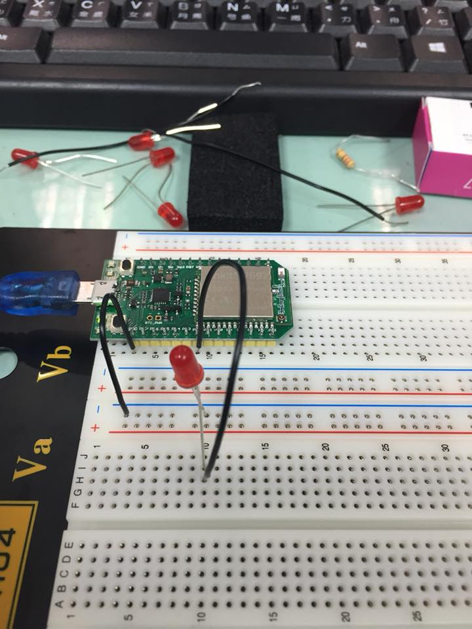(二)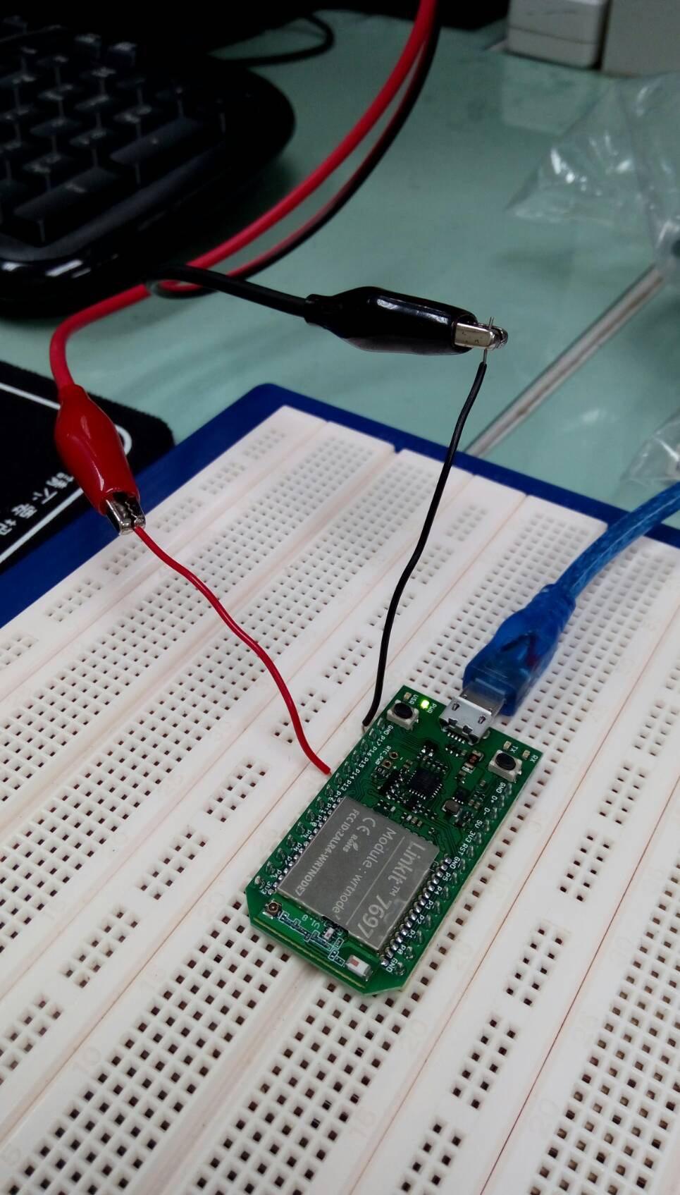
(三)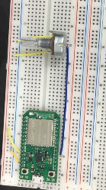(四)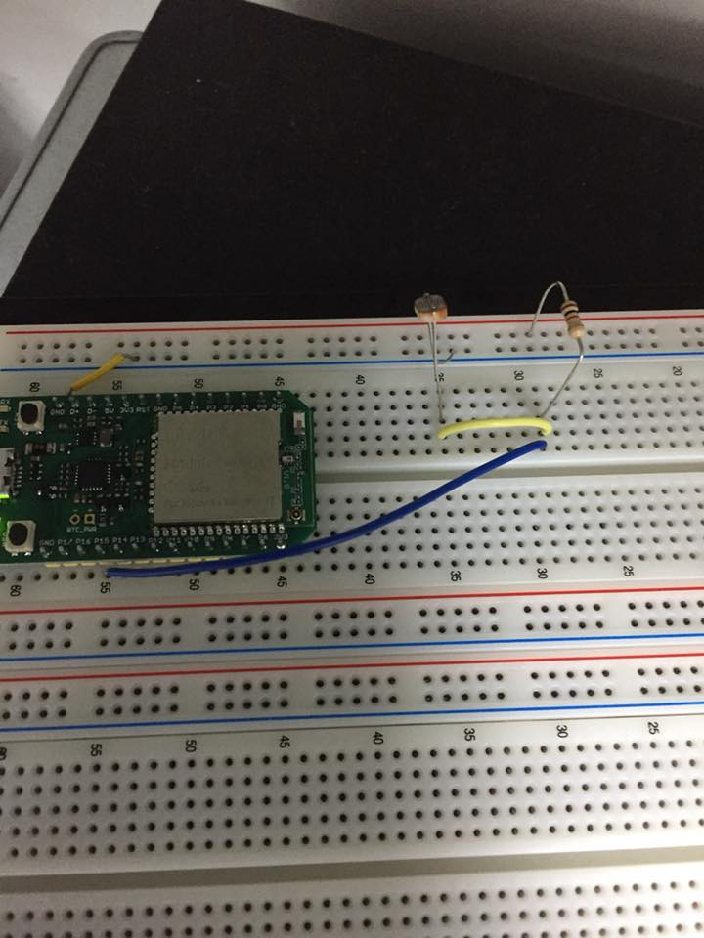

- 實驗結果
(一)
PC輸入 | SerialMonitor輸出 | LED狀態
0 | 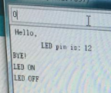 | 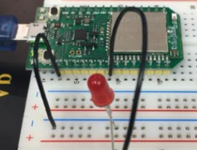
1 | 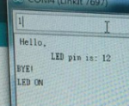 | 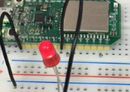

(二)
實際電壓(V) | AnalogRead讀值 | 推測電壓(V)
0 | 599.94 | 0.37
0.5 | 824.7 | 0.5
1 | 1779.67 | 1.09
1.5 | 2463.79 | 1.5
2 | 3308.6 | 2.02
2.5 | 4017.5 | 2.49

(三)
可變電阻量測值  (歐姆) | AnalogRead  讀值 | 推測電壓  (V) | 推測電阻值  (歐姆) | SerialMonitor輸出
1k | 4 | 0 | 1071.72 | 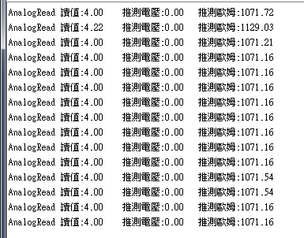
214k | 800.65 | 0.49 | 214407.33 | 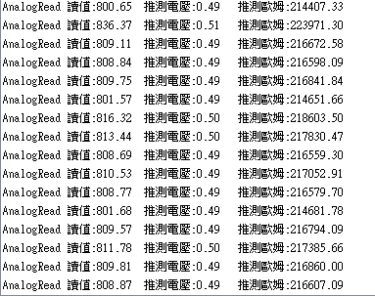
424k | 1586.67 | 0.97 | 424894.41 | 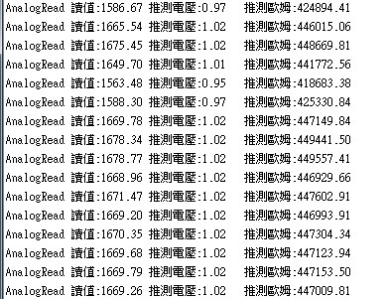
657k | 2456.42 | 1.5 | 657803.81 | 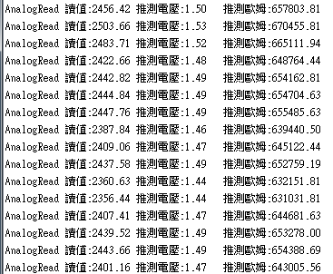
860k | 3211.51 | 1.96 | 860009 | 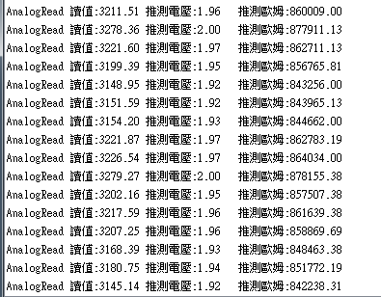
1M | 4095 | 2.5 | 1096599.87 | 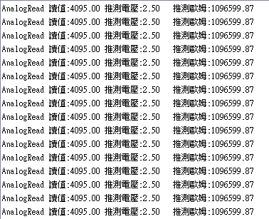

(四)
AnalogRead讀值 | 推測電壓(V) | 推測電阻值(歐姆) | SerialMonitor輸出
3910.13 | 2.39 | 1047093.31 | 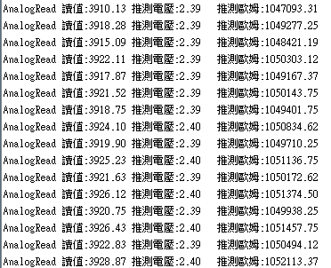
3275.92 | 2 | 877259.5 | 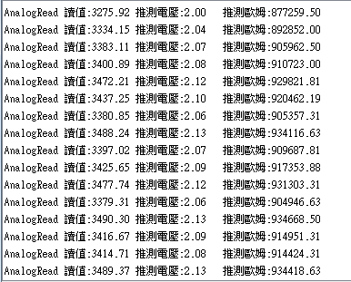
3242 . 57 | 1.98 | 868327.13 | 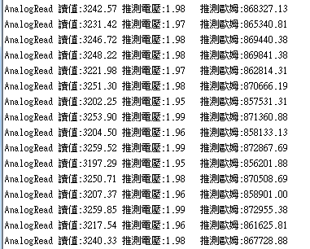
2459.88 | 1.5 | 658731.63 | 